«Закрытие лыжного сезона 2020/2021г. с. Бакчар».
В воскресенье 21 марта на лыжной базе с. Бакчар состоялись соревнования по лыжным гонкам, в честь: «Закрытиялыжного сезона 2020/2021г. с. Бакчар».
В программе соревнований проводилась лыжная эстафета 3х3км для мужчин и юношей, 3х2км для женщин и девушек, (возрастные группы: мужчины 2003г.р. и старше, юноши 2004г.р. и младше), (женщины 2003г.р. и старше, девушки 2004г.р. и младше).
К участию в соревнованиях допускались команды сельских поселений, организаций, детских учреждений, а также все желающие.
Не смотря на суровые погодные условия в категории женщины/девушки в участие приняли 6 команд: команда «Бакчарская ДЮСШ 1», «Администрация Бакчарского района», «Бакчарская ДЮСШ 2», «Поротниковская СОШ», «Бакчарская ДЮСШ 3», «Бакчарская ДЮСШ 4».
В категории мужчины/юноши в участие приняли 7 команд: команда «23 ПСЧ с. Бакчар»,«Легион»,«Поротниковская СОШ», «Бакчарская ДЮСШ -1», «Техникум», «Юниоры», «Динамо».

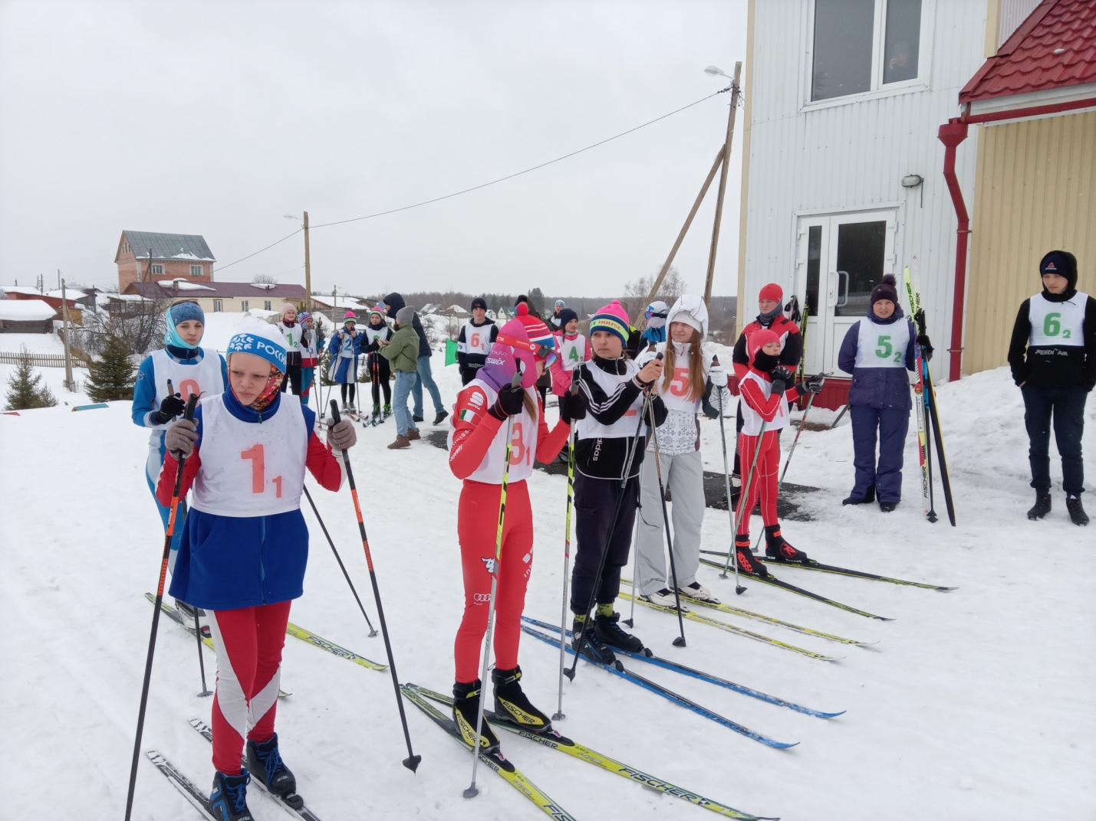
В результате упорной борьбы, призовые места распределились следующим образом:

Девушки:
1 место - команда «Бакчарская ДЮСШ 1» в составе: (БарковаВ., Замятина Т., Малинина М.).
2 место – команда«Поротниковская СОШ» в составе: (Щукина Ю., Буторова К.,Корякова С.).
3 место – команда «Бакчарская ДЮСШ 2» в составе: (Цикерт А., Жданова К., Алексевнина Н.).
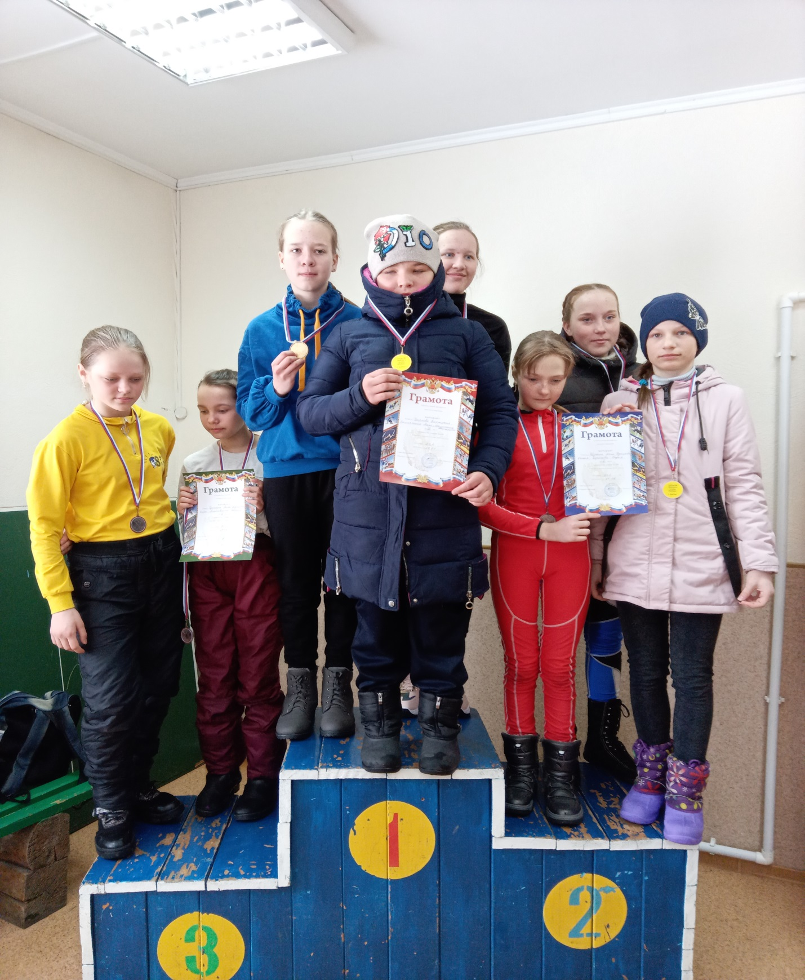

Женщины:
1 место - команда «Администрации Бакчарского района» в составе:(Горлова Т., Воронина А., Двоенос Е.).
2 место – команда «Бакчарская ДЮСШ4» в составе: (Горбешко К., Благинина С. Горбешко К.).
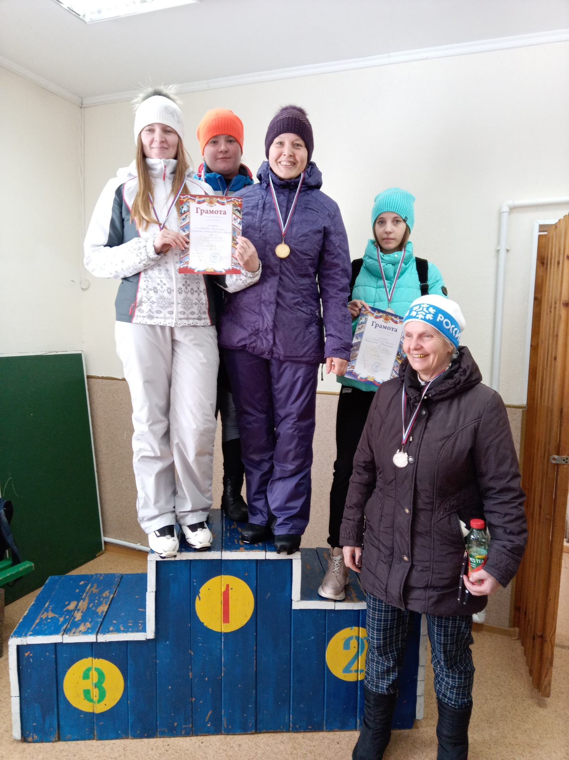

Юноши:
1 место - команда «Бакчарская ДЮСШ 1»в составе: (Гусев А.,Быковский А.,Быковский С.).
2 место – команда «Поротниковская СОШ» в составе: (Бибарцев И., Журавлев С.,Шпак И.).
3 место – команда «Юниоры» в составе: (Щукин Т., Шалахов Е., Сергеев С.).

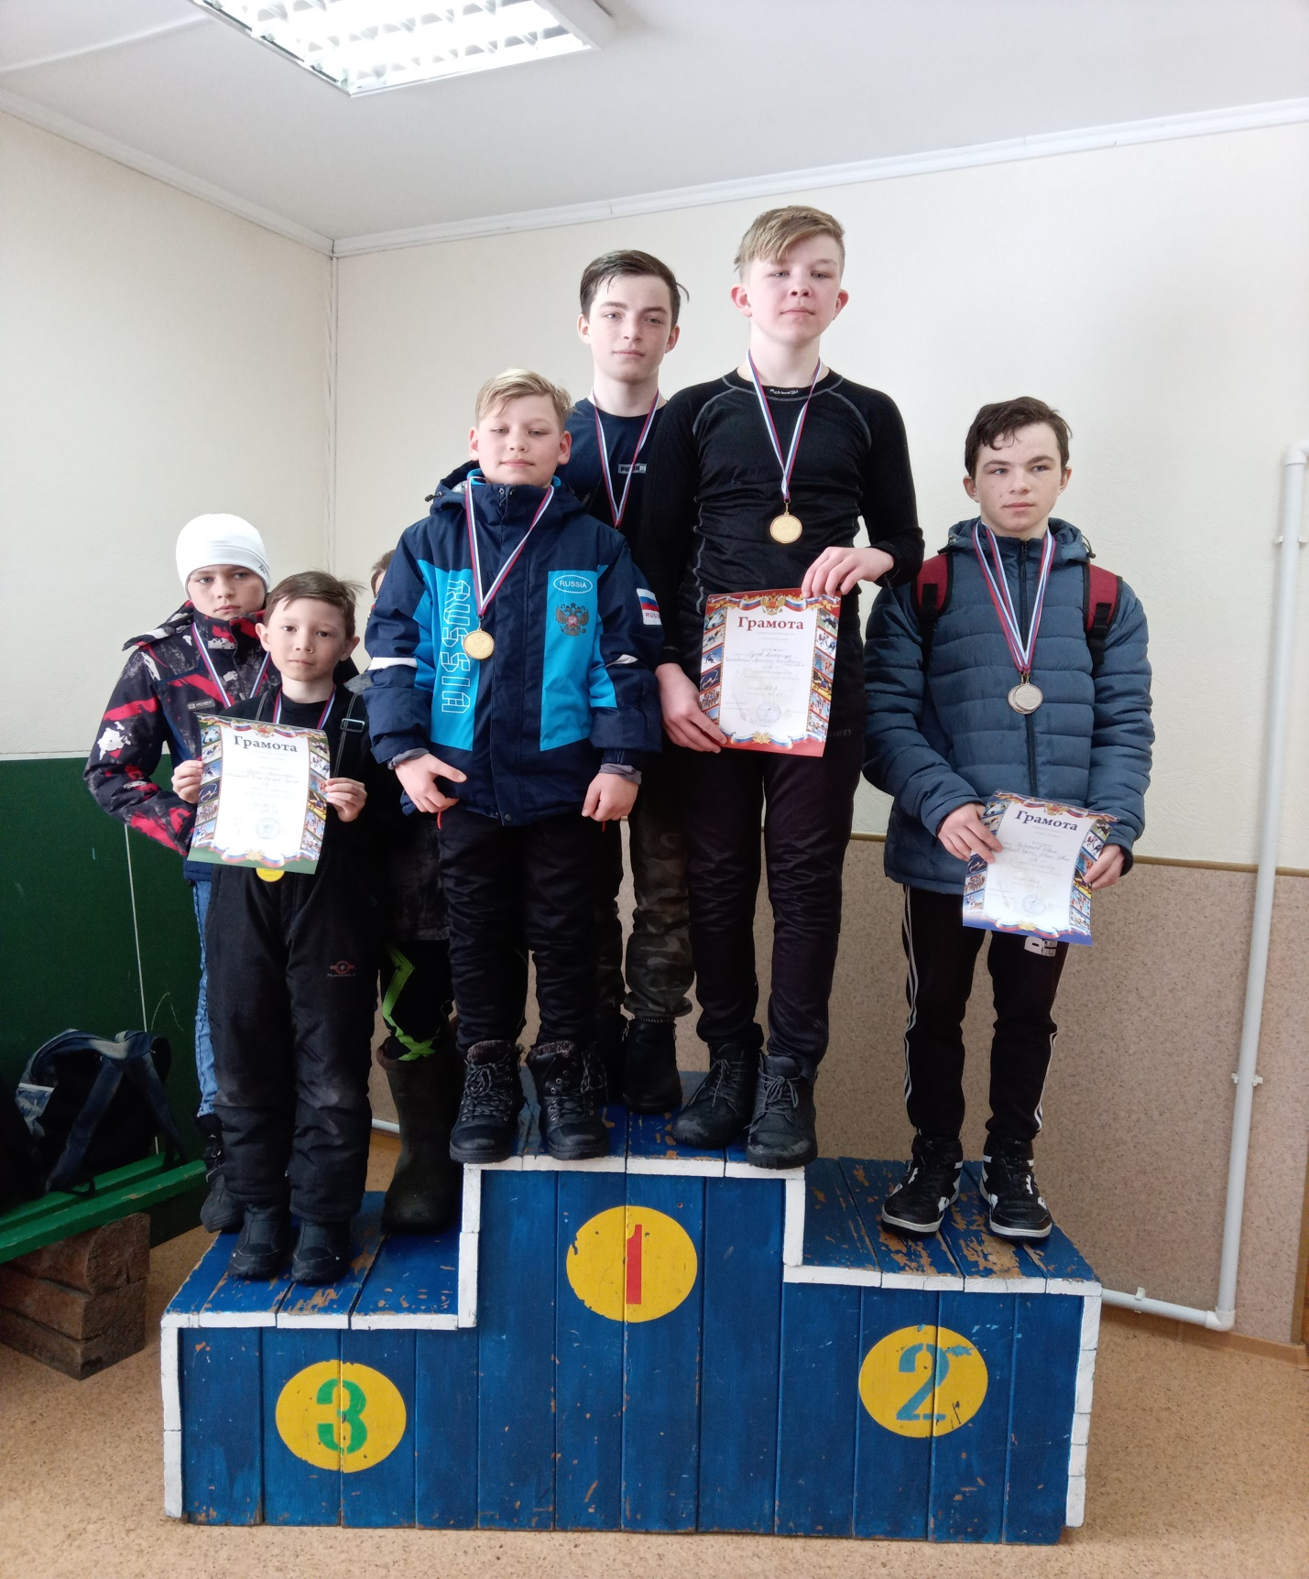

Мужчины:
1 место - команда «Динамо» в составе: (Исмайлов И., Волков А., Екимов Ф.).
2 место - команда «23 ПСЧ с. Бакчар» в составе: (Жданов И., Ханьжин М., Жмудь А.).
3 место – команда «Легион» в составе: (Архипов И., Щукин В., Самарин В.).
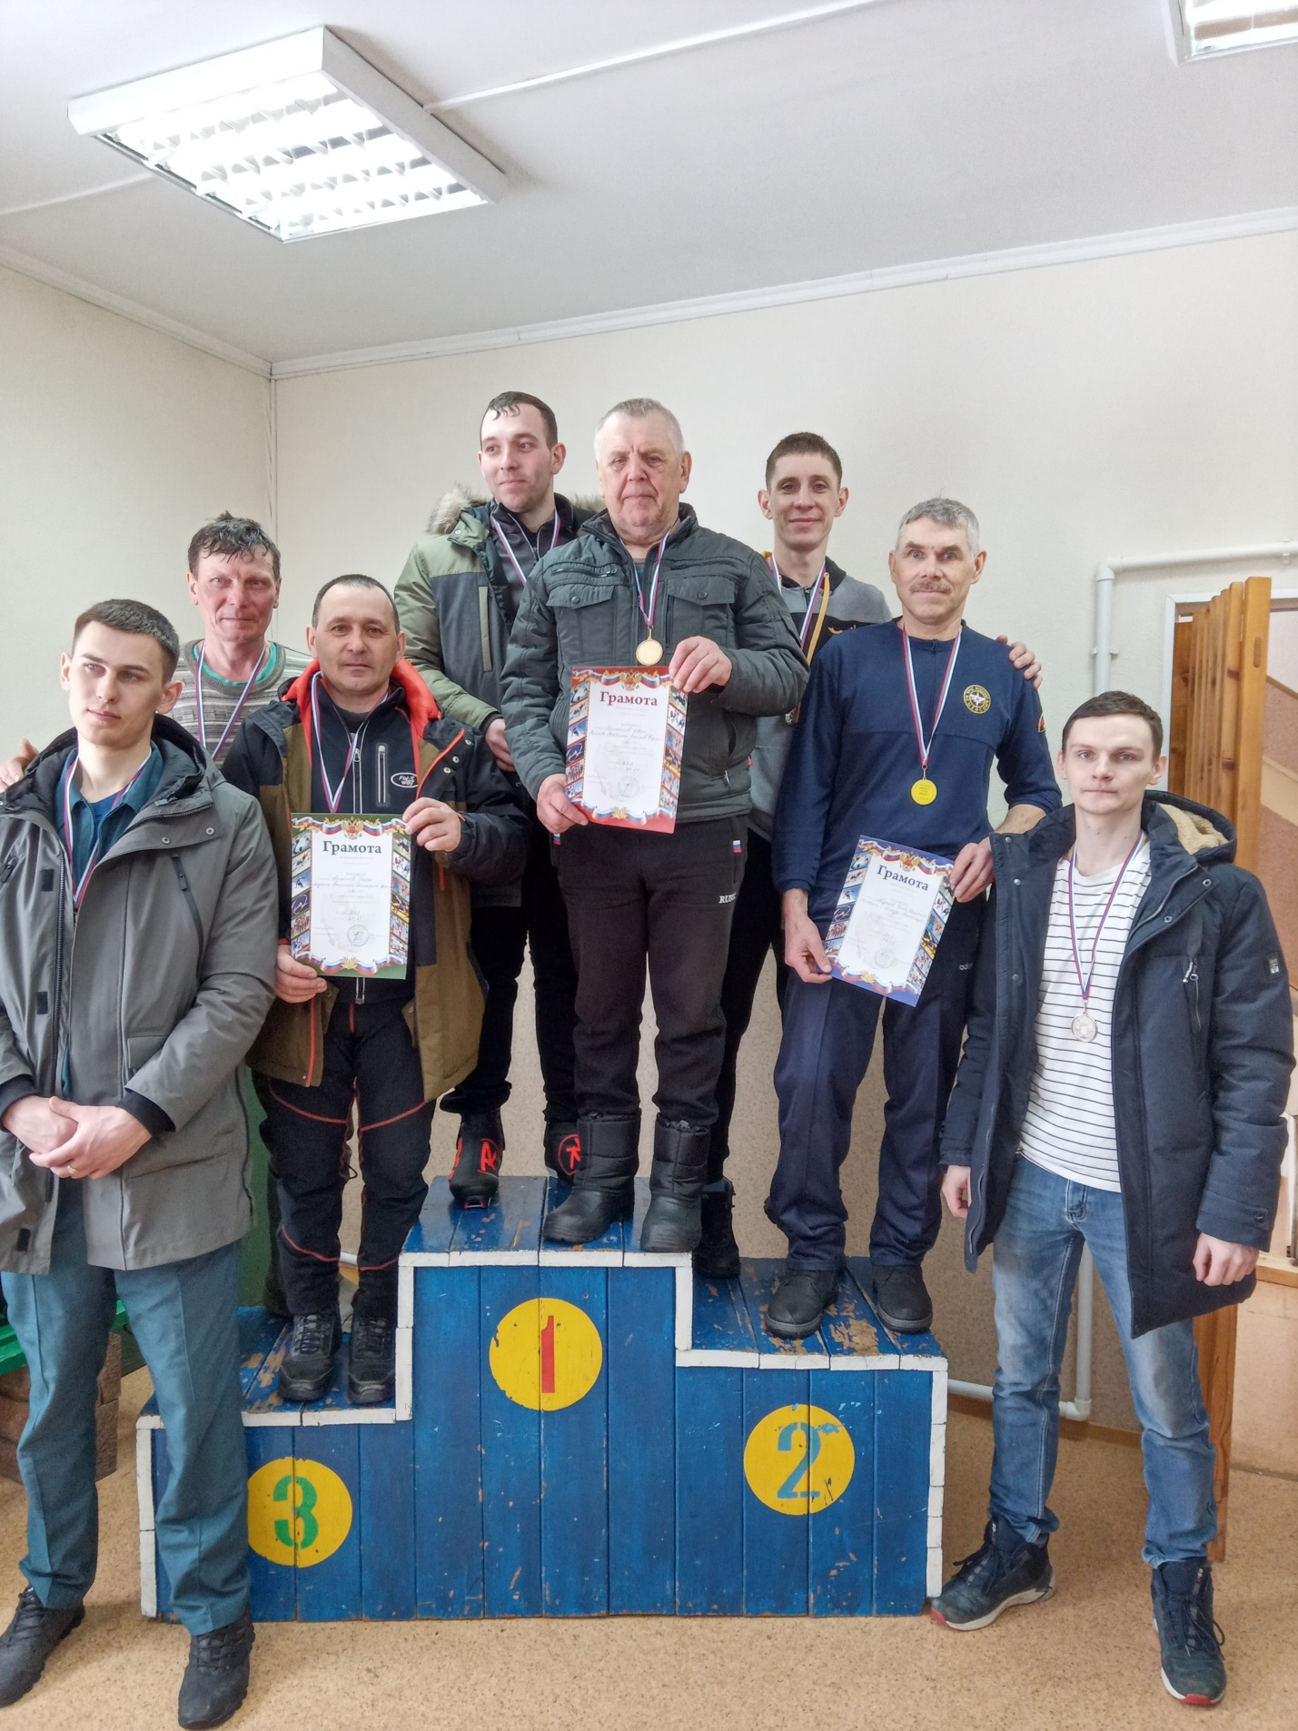
После подведения итогов, инструктор по спорту Жмудь А.А. и Архипова О.И. вручили победителям почетные грамоты и медали разных степеней.

